附件3：

**教师申请新开通识选修课程操作流程**

申请教师登录教务管理系统→申请→教师新开课程申请

（1）基础信息：输入内容请严格参照下图操作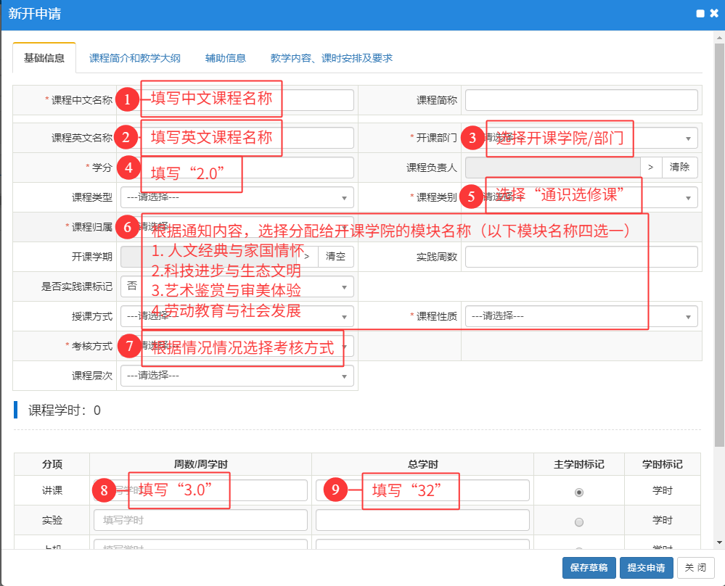

（2）课程简介和教学大纲：在“中文课程简介”编辑栏内简介内容，字数在200字左右；在“中文教学大纲”编辑栏上传新开课程的教学大纲附件。

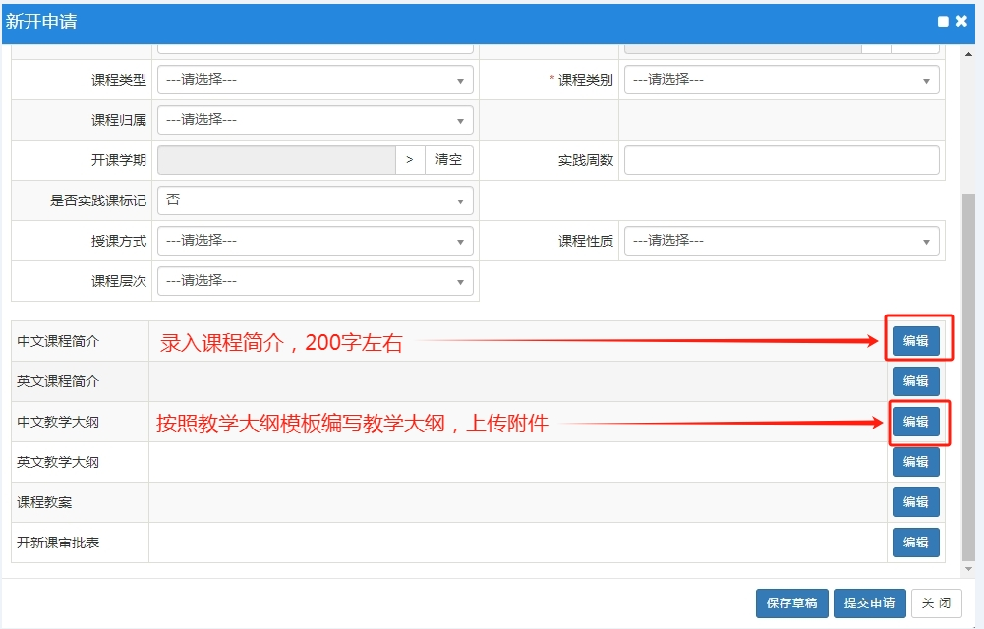

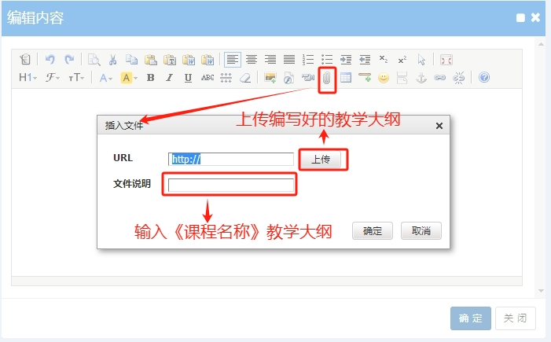

（3）辅助信息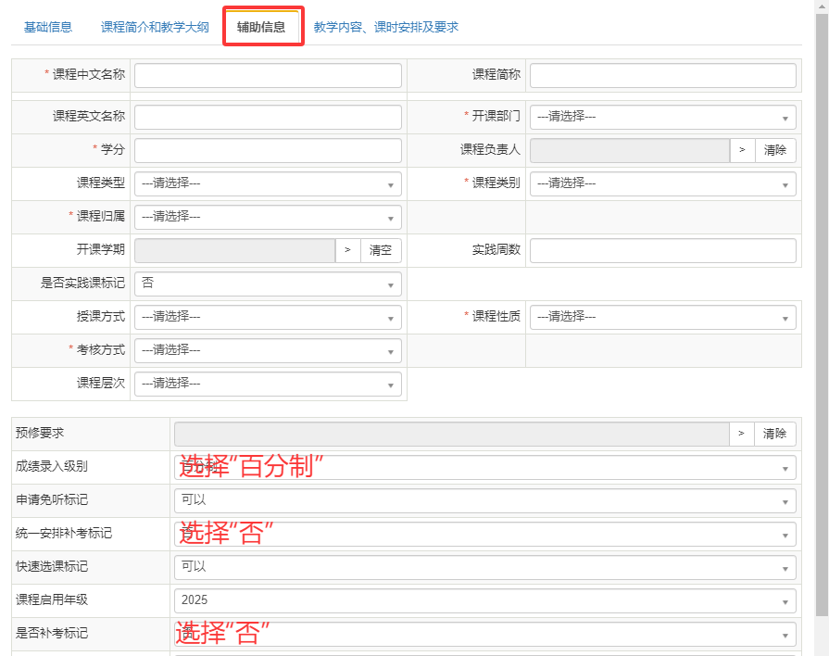

（4）以上操作全部完成后，点击页面右下角“提交申请”，由教务处审核通过后，任课教师可在教务管理系统“信息维护→通识选修课确认”中申请预开班，具体操作流程详见通知附件2。